Tugas Artificial Intelegence



Dibuat Oleh :

Nama : Muhamad Faisal Halim

NIM : 19.240.0163

Kelas : 4P43

Mata kuliah : Artificial Intelegence

Sekolah Tunggu Manajemen informatika dan Komputer

Widya Pratama Pekalongan

Jl. Patriot No. 25 Pekalongan Utara

Jawab

1. 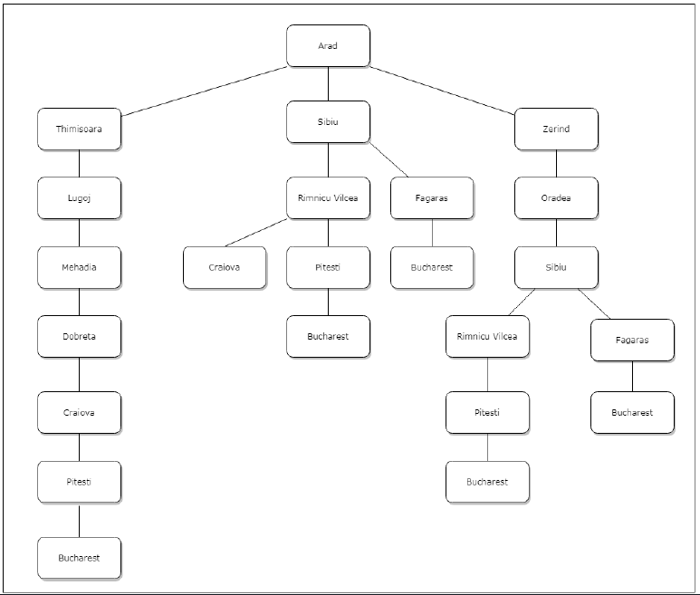
2. Metode pencarian yang dilakukan adalah pencarian buta, untuk Menentukan rute terdekat, dapat di ambil solusi, yaitu :

Bucharest > Fagaras > Shibiu > Arad

* 1. Karena arad adalah node root, pencarian rute terdekat di hentikan dan diperoleh jalur terpendek yaitu: **Arad > Shibiu > Fagaras > Bucharest**